牛乾研究生导师个人简介

- 个人概况：牛乾，男，1978年12月出生，现年44岁，中医学院副教授，先后从事针灸、养生、推拿、康复、中医英语等课程的教学工作，参与2项国家自然科学基金项目，支持2项省级项目，以通讯作者在近5年发表sci论文1篇，中文核心3篇。科研经费余12.06万，达到我校的硕导的遴选标准。研究方向：针灸活血化瘀（海南黎族藤灸）。
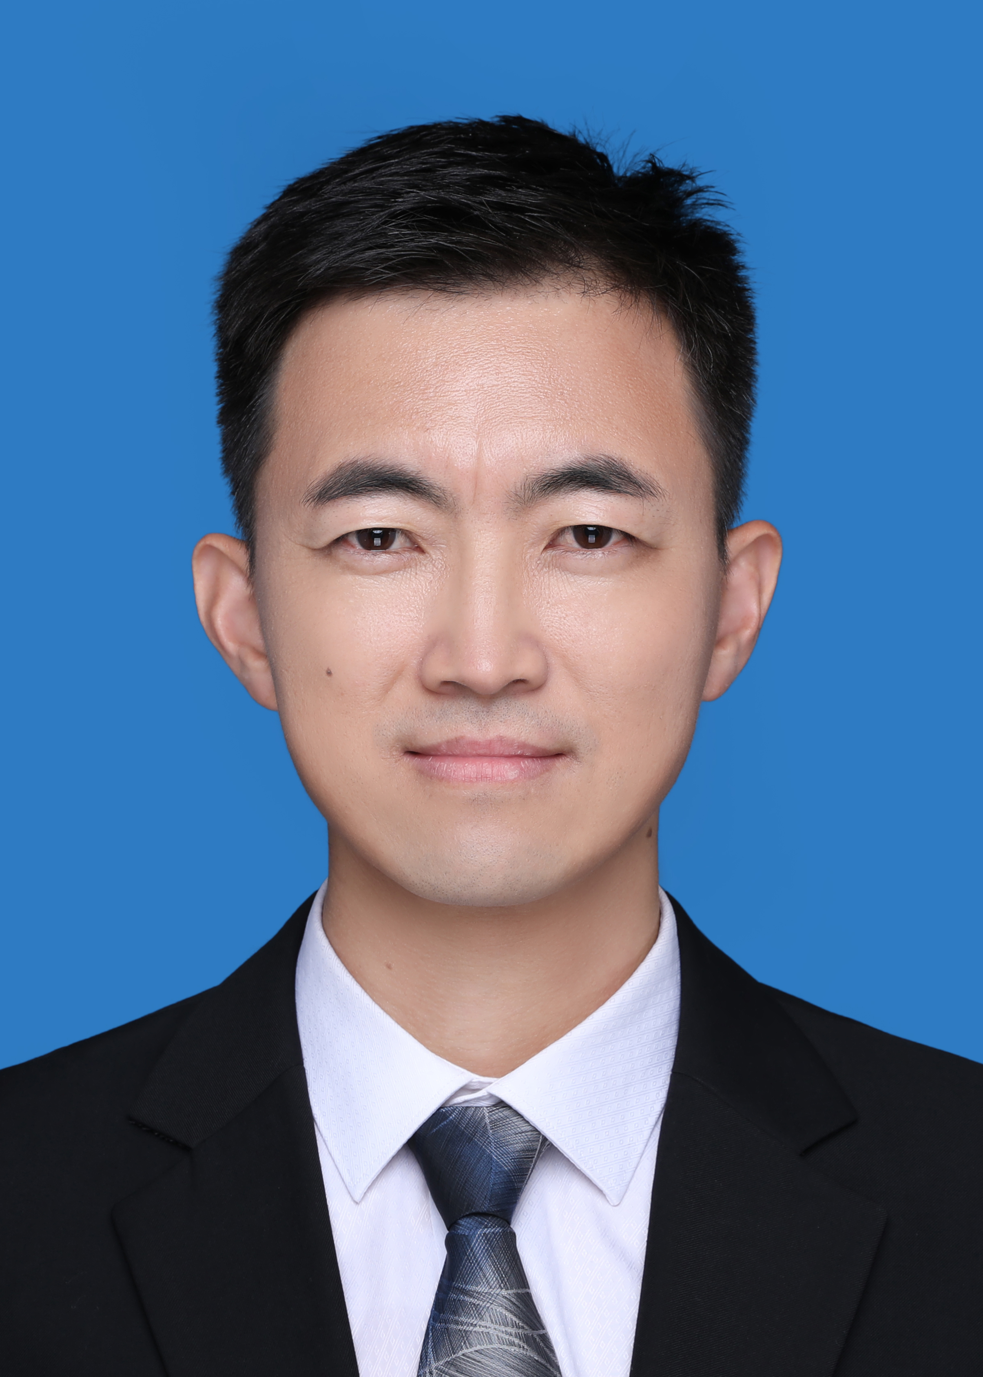

- 发表的学术论文和专著（第一或通讯作者）：
- Kong Fu¹, Miancong Chen¹, Hua Zheng, Chuanzi Li, Fan Yang, QianNiu，Pelargonidin ameliorates MCAO-induced cerebral ischemia/reperfusion injury in rats by the action on the Nrf2/HO-1pathway[J]. Translational Neuroscience.2021.12(1)：20-30. （通讯作者）
- 杨帆,牛坤,谢毅强,符致坚,虞道锐,尹德辉,牛乾（通讯作者）.藤灸四花穴对血瘀型糖尿病周围神经病变小鼠的血管活性因子及血红素氧合酶1 表达的影响[J].中华中医药学刊,2021,39(04):52-55+272.
- 牛坤,牛乾（通讯作者），符致坚,陈颖,张国辉,杨帆.藤灸液外擦联合SET 悬 吊 训 练 技 术 治 疗 非 特 异 性 下 腰 痛 的 疗 效 及机制[J]. 时珍国医国药,2019,30(10):2440-2443.
- 颜宾宏,牛乾（通讯作者），符致坚,杨帆,虞道锐,牛坤. 丹鹿通督片治疗腰椎间盘突出症肾虚瘀阻证的疗效与机制[J].中国实验方剂学杂志，2019,25(22):66-71
- 获得的学术成果奖励：无。
- 获得的发明专利：无。
- 主持过的科研项目（名称；项目编号；级别；经费；起止日期）
[1]黎族藤灸治疗血瘀型糖尿病周围神经病变的疗效及机制，818MS061，海南省自然科学基金，面上项目，10 万，2018-03 至 2020-12，已结题，主持。
[2] 海南黎族藤灸理论及技术的抢救性挖掘与整理研究，822RC696，海南省自然科学基金，高层次人才项目，10 万，2022-09 至 2025-07，即将开展，主持。
7.获得的学术荣誉：无。
8.学术兼职：无。
9.联系邮箱：gxqian127@163.com。

